Guápiles 07 de marzo de 2019 Señores: Poder Judicial.
Atención: Licenciada Kattia Cordero Solano

Estimados Señores: Por este medio DESARROLLOS INMOBILIARIOS JIMENEZ J.G. S.A., cédula jurídica 3-101-798965, inscrito en el Colegio Federado de Ingenieros y Arquitectos Nº CC0 08748, tiene el gusto de cotizar para la Contratación Menor 2019CD-000022-CJCM, denominada “CAJA DE MADERA PARA GUARDAR MUESTRAS Y ALMOHADILLA RECTANGULAR PARA CAMPO”
Precio: Nuestros precios son firmes y definitivos. Nuestra oferta tiene los siguientes costos:
¢914.990,00 (NOVECIENTOS CATORCE MIL NOVECIENTOS NOVENTA COLONES CON CERO CENTIMOS)

Las condiciones generales de la oferta son:
  - Representante Legal: WILBERTH JIMENEZ CHAVARRIA, CEDULA 9-093-375.
1.2. Forma de Pago: LA INDICADA EN CARTEL.
  - Plazo de Ejecución de la Obra: LA INDICADA EN CARTEL
  - Garantía General Sobre la Obra: LA INDICADA EN CARTEL
  - Vigencia de la Oferta: LA INDICADA EN CARTEL
  - Subcontratos: NO APLICA PARA ESTA LICITACION

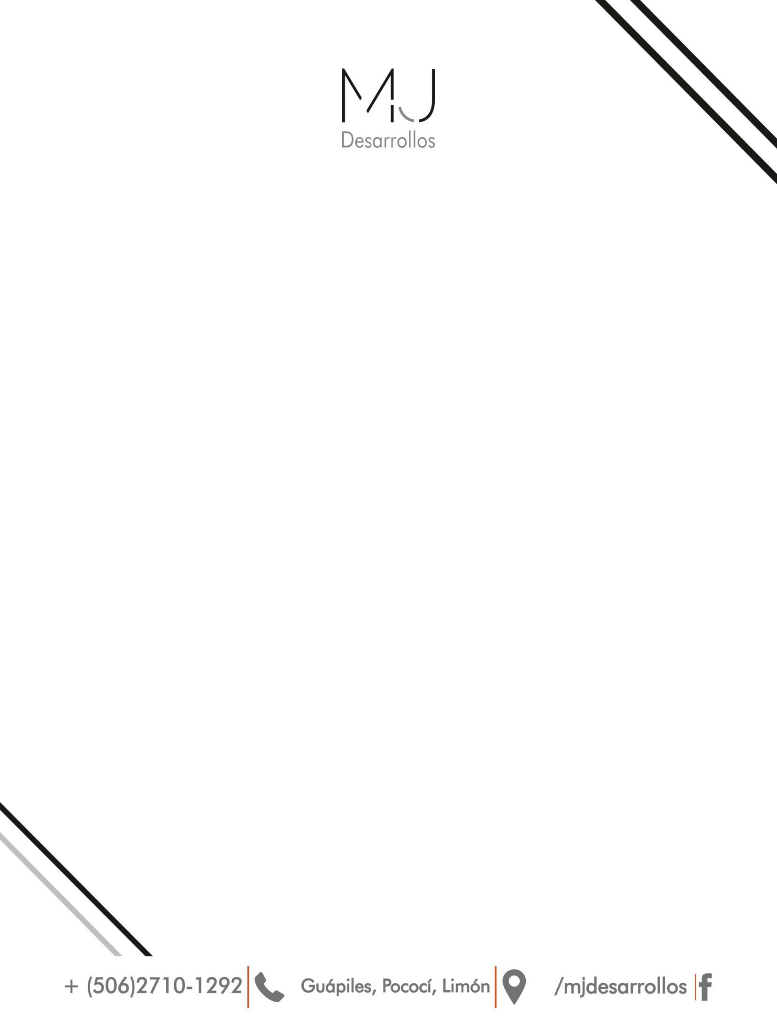WILBERT JIMENEZ CHAVARRIA (FIRMA)

Firmado digitalmente por WILBERT JIMENEZ CHAVARRIA (FIRMA) Fecha: 2019.03.07
08:48:22 -06'00'

2.0. ACEPTAMOS TODAS LAS CONDICIONES DESCRITAS EN EL CARTEL.
2.1 CONDICIONES GENERALES Y ESPECIALES: Entendemos, Aceptamos y Cumplimos.
2.2. REQUERIMIENTOS Y ESPECIFICACIONES TÉCNICAS: Entendemos, Aceptamos y Cumplimos.

CONDICIONES 3.0. OTRAS
  - Nuestra garantía para los proyectos cubre defectos de fabricación, materiales y mano de obra.
  - Si cumplimos, y aceptamos cada una de las condiciones estipuladas en el cartel.

Agradeciendo de antemano la atención brindada y en espera de poder servirle. Se despide muy atentamente

WILBERTH JIMENEZ CHAVARRIA CED 9-093-375
Representante Legal

WILBERT JIMENEZ

Firmado digitalmente por WILBERT JIMENEZ CHAVARRIA

CHAVARRI(FIRMA)

Fecha: 2019.03.07

A (FIRMA)
08:50:12 -06'00'

TABLA DE PAGOS Contratación Menor 2019CD-000022-CJCM
UND | ACTIVIDAD | PRECIO UND |  | PRECIO TOTAL
55 | Caja de madera para guardar muestras: En plywood de 12 mm de 60 cm de largo, 18.5 cm de ancho y 13 cm de alto, con división interna a lo largo de la caja, creando dos compartimentos de 7.5 cm cada uno, con tapa de guillotina en plywood de 6 mm de 60 cm de largo y 17 de ancho. | ₡ | 10 125. | ₡ | 556 875
15 | Caja de madera para guardar muestras: En plywood de 12 mm de 60 cm de largo, 18.5 cm de ancho y 13 cm de alto, con tapa de guillotina en plywood de 6 mm de 60 cm de largo y 17 de ancho. | ₡ | 9 301 | ₡ | 139 515
12 | Caja de madera para guardar muestras: En plywood de 12 mm de 30 cm de largo, 30 cm de ancho y 15 cm de alto, con tapa de guillotina en plywood de 6 mm de 30 cm de largo y 30 de ancho. | ₡ | 7 800 | ₡ | 93 600
2 | Almohadilla rectangular para campo igual a EZID 300, Sichie. | ₡ | 62 500 | ₡ | 125 000
Precio total |  |  |  | ₡ 914 990
Novecientos catorce mil novecientos noventa colones netos

Firmado digitalmente
WILBERT JIMENEZ por WILBERT JIMENEZ

CHAVARRIA
(FIRMA)

CHAVARRIA (FIRMA) Fecha: 2019.03.07
08:50:50 -06'00'

